# МІНІСТЕРСТВО ОСВІТИ І НАУКИ УКРАЇНИ

**НАЦІОНАЛЬНОМУ УНІВЕРСИТЕТІ “ЛЬВІВСЬКА ПОЛІТЕХНІКА”**

**Кафедра систем штучного інтелекту**

**Лабораторна робота №3**

з дисципліни

«Дискретна математика»

# Виконав:

студент групи КН-113

Костів Богдан

**Викладач:** Мельникова Н.І.

Львів – 2019 р.

**Лабораторна робота № 3.**

**Тема:** Побудова матриці бінарного відношення

**Мета роботи:** набуття практичних вмінь та навичок при побудові матриць бінарних відношень та визначені їх типів.

**Варіант№4**

1. Чи є вірною рівність: (*A*∩*B*) ×*C* = (*A*×*C*) ∩ (*B*×*C*) ?

Так, це доказується за допомогою закону дистрибутивності

**2.** Знайти матрицю відношення *R* ⊂ *M* ×2*M* :

*R*  (*x*, *y*)| *x**M* & *y*  *M* & |*y|*  *x|*, де *M*  *x| x**Z* & |*x|* 1,

*Z* - множина цілих чисел.

x є М={-1,0,1}

|  |  |  |  |  |  |  |  |  |
| --- | --- | --- | --- | --- | --- | --- | --- | --- |
| х,у | ∅ | -1 | 0 | 1 | {-1,0} | {0,1}{0,1} | {-1,1} | {-1,0,1} |
| 1 | 0 | 1 | 1 | 1 | 0 | 0 | 0 | 0 |
| 0 | 0 | 1 | 1 | 1 | 0 | 0 | 0 | 0 |
| -1 | 0 | 1 | 1 | 1 | 0 | 0 | 0 | 0 |

0 1 1 1 0 0 0 0

R= 0 1 1 1 0 0 0 0

0 1 1 1 0 0 0 0

**3.** Зобразити відношення графічно:



y=4+2x, 4+2x=0, x>=-2

y=-4-2x, 4+2x<0, x<-2

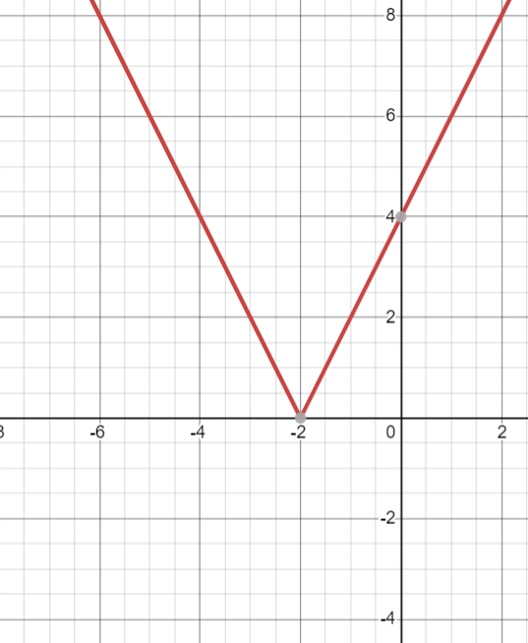

D(α)=(-∞;+∞) E(α)=[0;+∞)

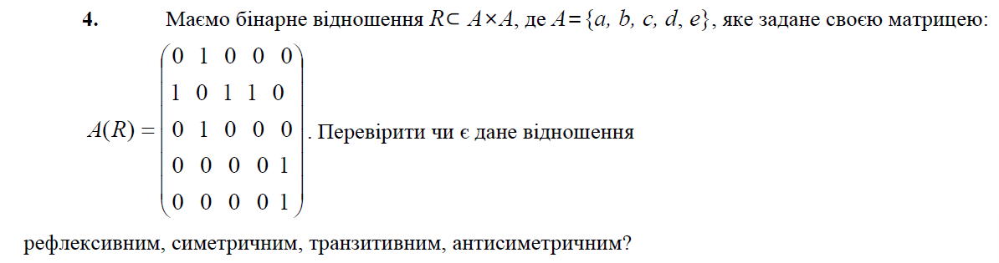

1. Не рефлексивне, не антирефлексивне, головна діагональ не складається не з одиниць, не з нулів.
2. Не симетричне, так наприклад: а24!=a42 або а45!=а54.
3. Не транзитивне: а34=а42=0, але а32=1.
4. Не антисиметричне так як а12=а21.

**5.** Визначити множину (якщо це можливо), на якій дане відношення є: а) функціональним; б) бієктивним:

α={(x,y)|(x,y) є R2 & (x+y)2=4}

x+y=2 y=2-x, x+y>=0

x+y=-2 y=-2-x, x+y<0

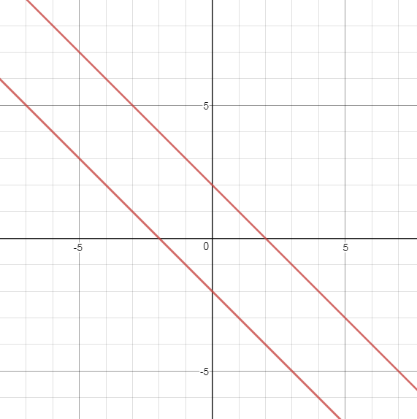

Функціональне на проміжку (∅), а бієктивне (∅).

**Завдання №2.** Написати програму, яка знаходить матрицю бінарного відношення ρ ⊂ *A*× *B* , заданого на двох числових множинах. Реалізувати введення цих множин, та виведення на екран матриці відношення. Перевірити програмно якого типу є задане відношення. Навести різні варіанти тестових прикладів.

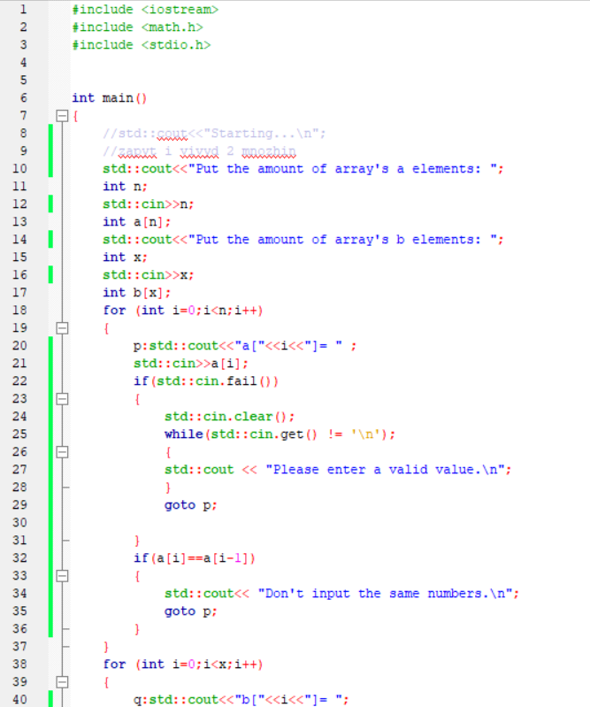

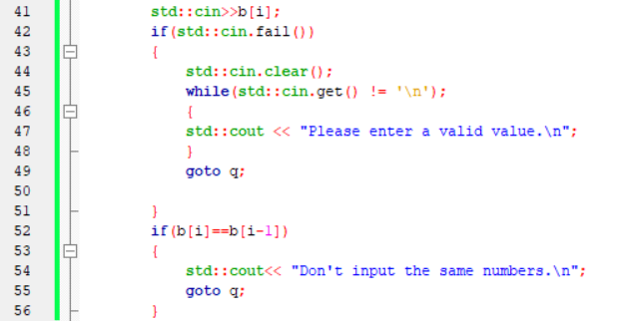

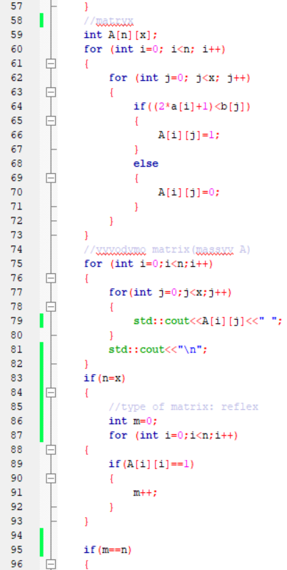

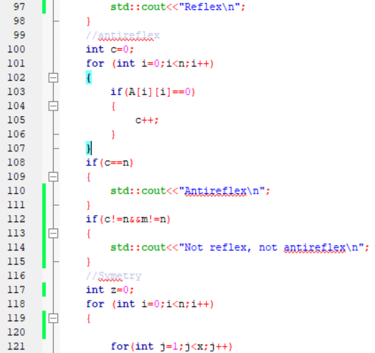

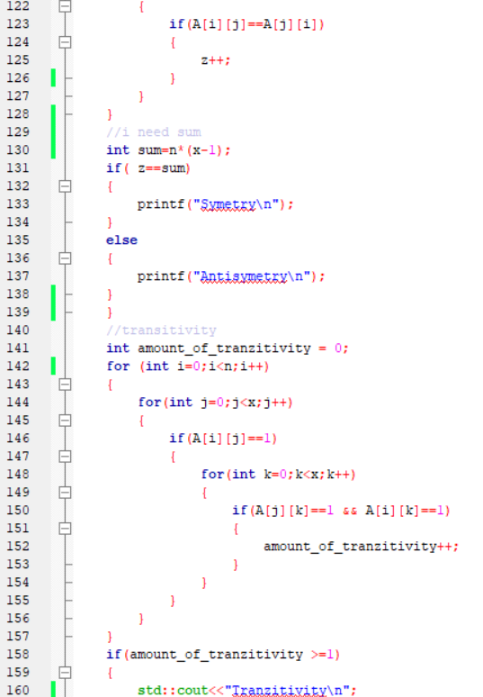

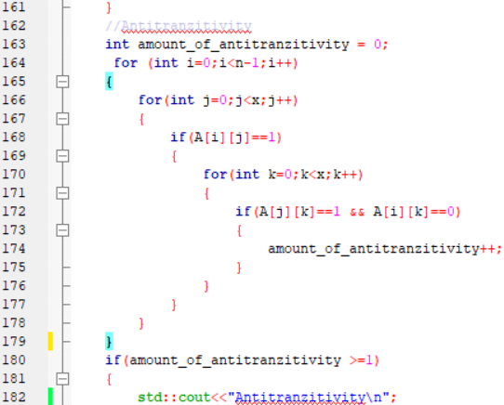

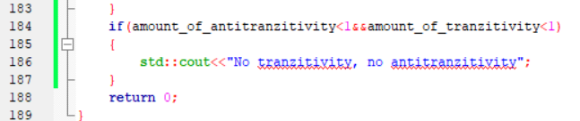

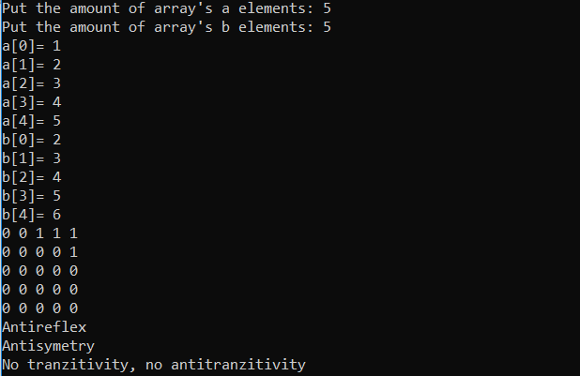

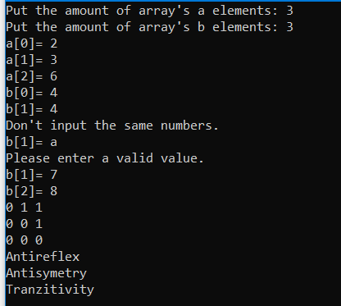

Висновк: ми набули практичних вмінь та навичок при побудові матриць бінарних відношень та визначені їх типів.